PRAZNIČNI DECEMBER
Na internetu je ogromno idej za izdelavo različnih adventnih koledarjev.
Na fotografiji je naš praznični koledar, katerega smo izdelali iz manjših škatlic, le te smo napolnili z listki na katerih so zapisane naloge za vsak dan, v škatlicah pa se skrivajo tudi različni priboljški za otroka =)
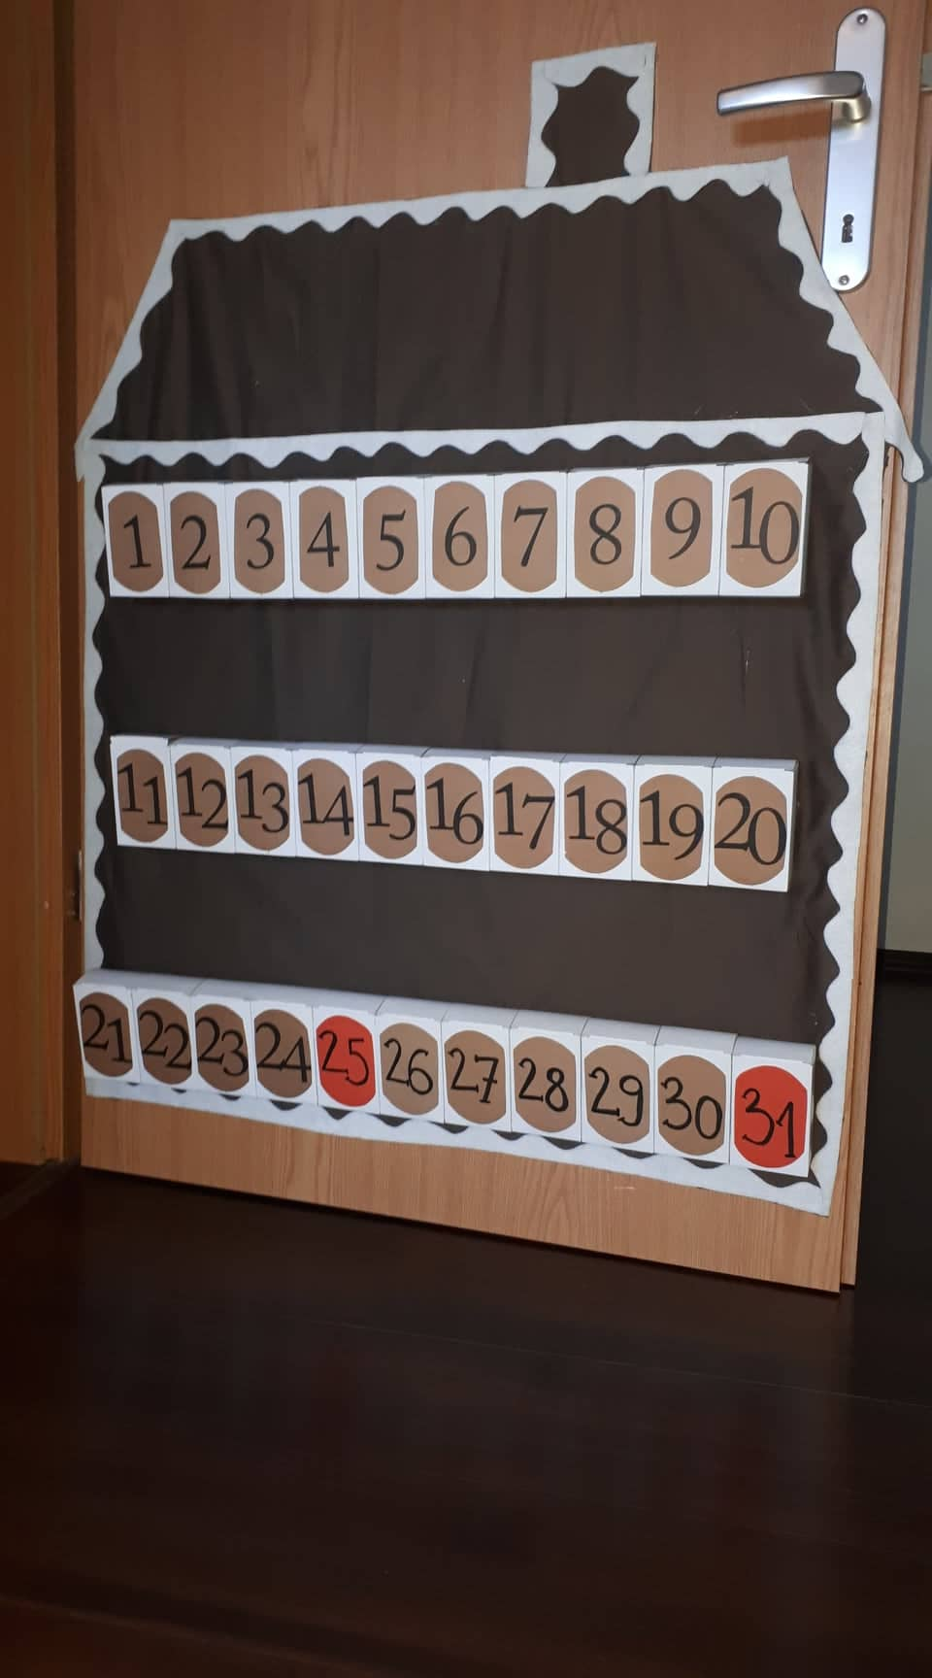
V RAZPREDELNICI SO ZAPISANE NALOGE ZA LAŽJI PREGLED - DA STARŠI VEDO, KAJ JIH ČAKA NASLEDNJI DAN =)

Torek | 1. | Iz odej in rjuh si postavi šotor izberi si igro po svoji želji in se zabavaj v njem
Sreda | 2 | Skupaj pospravimo sobo in izberimo igračo/obleko, katero bomo podarili drugim
Četrtek | 3 | Pečemo piškote in jih pripravimo na okensko polico še za dobre može (Miklavž)
Petek | 4 | Posej božično žito, okrasi lonček v katerem jo boš posejal
Sobota | 5 | Pomagaj pri dogovorjenem hišnem opravilu, zvečer pripravi »pehar« za Miklavževo obdarovanje
Nedelja | 6 | Skupaj raziskujemo Miklavževo obdarovanje, se igramo
Ponedeljek | 7 | Pripravi vse za izdelavo voščilnic
Torek | 8 | Dokončaj voščilnice in povej komu je namenjena
Sreda | 9 | Zaplešemo ob božični glasbi in se skupaj usvojimo prepevanje nove pesmi
Četrtek | 10 | Sodeluj pri okraševanju svoje sobe
Petek | 11 | Skupaj postavimo smrečico
Sobota | 12 | Izdelaj si lanterno iz steklenega kozarca
Nedelja | 13 | Odpravi se na družinski pohod v temi z lanternami
Ponedeljek | 14 | Izdelaj cimetove okraske - darilca
Torek | 15 | Preberi pravljico in ustvarjaj na temo pravljice
Sreda | 16 | Pripravimo si gledališče, animacija le teh (predstava za otroke)
Četrtek | 17 | Skupaj si skuhamo kakav/vročo čokolado/čaj in se zabavajmo ob »čajanki«
Petek | 18 | Priredimo si ples v temi ob glasbi po izbiri (zabava v pižamah)
Sobota | 19 | Postavimo jaslice
Nedelja | 20 | Skupaj pečemo sladico
Ponedeljek | 21 | Fotografiranje ob božičnem drevescu, pojdimo v naravo in poiščimo smreko v naravi
Torek | 22 | Iskanje skritega zaklada
Sreda | 23 | Nočni pohod po domačem kraju (ogledamo si okrasitev in lučke v kraju)
Četrtek | 24 | Pomagaj pri pripravi božične večerje, zaigramo in prepevamo božične pesmi
Petek | 25 | Dan za družabne igre, ogled fotografij/albumov
Sobota | 26 | Specimo in okrasimo medenjakovo hišico
Nedelja | 27 | Družinski potep/izlet
Ponedeljek | 28 | Ustvarjanje s slanim testom
Torek | 29 | Gibalni poligon/telovadimo skupaj
Sreda | 30 | Izdelajmo glasbilo/igračo iz odpadnega materiala
Četrtek | 31 | Praznovanje in zabava

IZREZALI SMO POSAMEZNE LISTKE IN JIH VLOŽILI V ŠKATLE NAŠEGA PRAZNIČNEGA KOLEDARJA

2.
Skupaj pospravimo sobo in izberimo igračo/obleko, katero bomo podarili drugim
1.
Iz odej in rjuh si postavi šotor izberi si igro po svoji želji in se zabavaj v njem

3.
Pečemo piškote in jih pripravimo na okensko polico še za dobre može (Miklavž)
4.
Posej božično žito, in okrasi lonček v katerem ga boš posejal.

5.
Pomagaj pri dogovorjenem hišnem opravilu, zvečer pripravi »pehar« za Miklavževo obdarovanje
6.
Skupaj raziskujemo Miklavževo obdarovanje, se igramo
8.
Dokončaj voščilnice in povej komu je namenjena.
7.
Pripravi vse za izdelavo voščilnic in začni z ustvarjanjem.
9.
Zaplešemo ob božični glasbi in se skupaj usvojimo prepevanje nove pesmi.
10.
Sodeluj pri okraševanju svoje sobe

11.
Skupaj postavimo smrečico
12.
Izdelaj si lanterno iz steklenega kozarca
13.
Odpravi se na družinski pohod v temi z lanternami
14.
Izdelaj cimetove okraske - darilca

15.
Preberi pravljico in ustvarjaj na temo pravljice
16.
Pripravimo si gledališče, animacija le teh (predstava za otroke).

17.
Skupaj si skuhamo kakav/vročo čokolado/čaj in se zabavajmo ob »čajanki«
18.
Priredimo si ples v temi ob glasbi po izbiri (zabava v pižamah)
19.
Postavimo jaslice.
20.
Skupaj pečemo sladico

22.
Iskanje skritega zaklada (otrok sledi in išče dogovorjene oznake)
21.
Fotografiranje ob božičnem drevescu, pojdimo v naravo in poiščimo smreko v naravi

23.
Nočni pohod po domačem kraju (ogledamo si okrasitev in lučke v kraju)
24.
Pomagaj pri pripravi božične večerje, zaigramo in prepevamo božične pesmi

25.
Dan za družabne igre, ogled fotografij/albumov.
26.
Specimo in okrasimo medenjakovo hišico

27.
Družinski potep/izlet
28.
Ustvarjanje s slanim testom
30.
Izdelajmo glasbilo/igračo iz odpadnega materiala
29.
Gibalni poligon/ telovadimo skupaj
31.
Praznovanje in zabava
=)

NAJ BO VSTOP V ZADNJI MESEC LETA LEP IN PRIJETEN V KROGU NAJBLIŽJIH.

Pripravila: Tina Osolnik

